รายงานการปฏิบัติราชการประจำเดือนมกราคม 2568
ประจำปีงบประมาณ พ.ศ. 2568
สถานีตำรวจภูธรวังประจบ

งานอำนวยการ
1 – 31 ม.ค. 2568
เมื่อวันที่ 1 มกราคม 2568 เวลา 09.00 น. พ.ต.ท.ประยุทธ นุชเนื่อง สว.อก.สภ.วังประจบ พร้อม ข้าราชการตำรวจจิตอาสา สภ.วังประจบ จำนวน 3 นาย จัดกิจกรรรมจิตอาสาบริการประชาชน พร้อมประชาสัมพันธ์การขับขี่รถอย่างปลอดภัย ให้แก่ประชาชนผู้ใช้รถใช้ถนน ในช่วงเทศกาลส่งท้ายปีเก่าต้อนรับปีใหม่ 2568
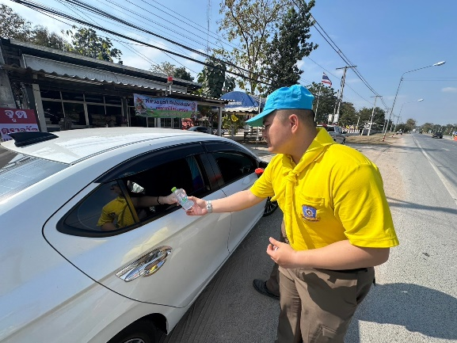

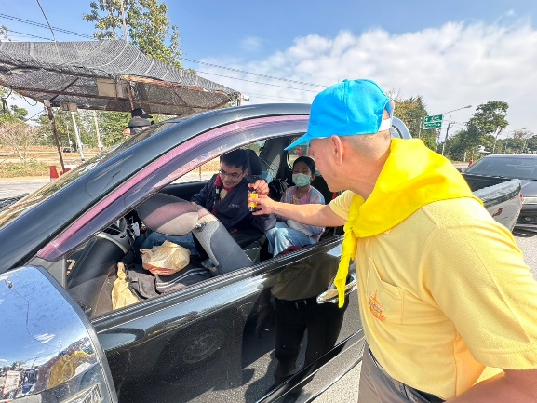

งานอำนวยการ
1 – 31 ม.ค. 2568
เมื่อวันที่ 8 ม.ค. 2568 เวลา 10.00 น. พ.ต.อ.สุทัศน์ ตุ่นทิม ผกก.สภ.วังประจบ มอบหมายให้ พ.ต.ท.ประยุทธ นุชเนื่อง สว.อก.สภ.วังประจบ และคณะกรรมการตรวจสอบอาวุธปืนฯ ตรวจสอบสภาพอาวุธปืนที่ข้าราชการตำรวจเบิกใช้ในราชการ
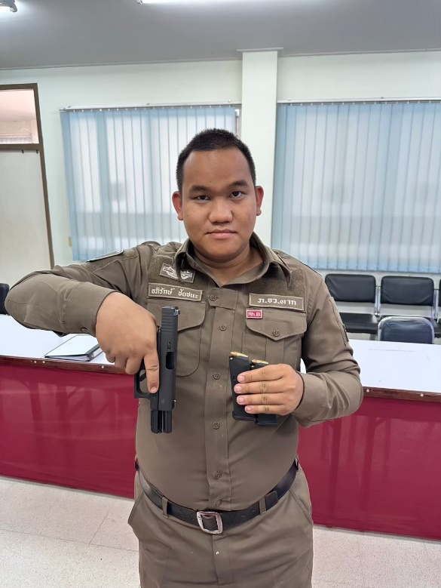
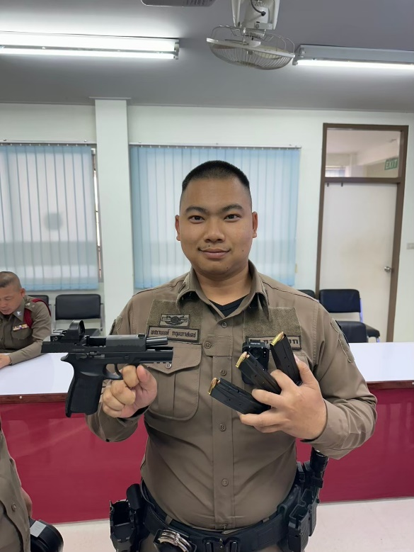

งานอำนวยการ
1 – 31 ม.ค. 2568
เมื่อวันที่ 8 ม.ค. 2568 เวลา 10.00 น. พ.ต.อ.สุทัศน์ ตุ่นทิม ผกก.สภ.วังประจบ มอบหมายให้ พ.ต.ท.ประยุทธ นุชเนื่อง สว.อก.สภ.วังประจบ และคณะกรรมการตรวจสอบอาวุธปืนฯ ตรวจสอบสภาพอาวุธปืนที่ข้าราชการตำรวจเบิกใช้ในราชการ
